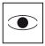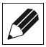Hoeveel geld moet je betalen ? Maak de som.

aankoop 1 | aankoop 2 | Schrijf de som | Vul het totaal bedrag in met het symbool
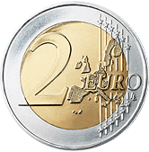  ........................ | 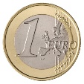  ........................ | ................................... | ..............................
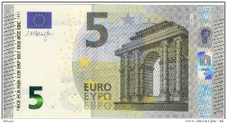  ............................ | ........................ | ................................... | ..............................
........................ | ........................ | ................................... | ..............................
........................ | ........................ | ................................... | ..............................
........................ | ........................ | ................................... | ..............................

Hoeveel geld moet je betalen ? Schrijf de oefening.

Ik betaal | Ik koop | Schrijf de oefening | Vul het totaal bedrag in met het symbool
........................ | ........................ | ................................... | ..............................
        
      

